РЕГИСТРАЦИОННАЯ ФОРМА
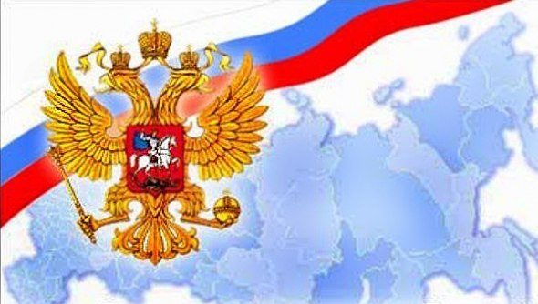 | 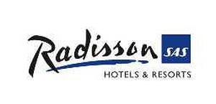 | 

III Международная конференция
«Нержавеющая сталь для современной России»
27 марта 2014 года, Москва, отель «Рэдиссон САС Славянская»

*ВНИМАНИЕ! Необходимо заполнить все поля регистрационной формы
и внимательно проверить указанные данные перед отправкой
по email pro@ussa.su или по факсу +7 (495) 747 5995
1. | Наименование предприятия
2. | Адрес предприятия
3. | Тел./факс (включая код)
4. | www |  | 5 | email
6.1 | ФИО (Первого представителя)
6.2 | Должность
7.1 | ФИО (Второго представителя)
7.2 | Должность

8. | Регистрационный взнос (НДС не облагается) просим отметить
8. | Количество участников* | Действует до 25 марта
8. | Первый представитель | 32660 руб.
8. | Второй представитель | 25120 руб.
8. | * При участии более 2-х представителей предоставляются дополнительные скидки
8. | Регистрационный взнос включает в себя:  1. Личное участие во всех сессиях конференции  2. Синхронный перевод выступлений на русский и английский языки  3. Печатные материалы конференции (программа и список участников)  4. Кофе-брейки и обед  ВНИМАНИЕ! Стоимость проживания в регистрационный взнос не входит.  Участники конференции самостоятельно бронируют номера в отеле  «Рэдиссон САС Славянская» по тел. +7 (495) 9418021 или других отелях Москвы.

Наше предприятие имеет заинтересованность (просим отметить)
9. | выступить с презентационным докладом
10. | воспользоваться рекламными возможностями конференции
11. | пригласить к участию в конференции

Оплату участия представителя(ей) предприятия в конференции гарантируем в течение 3-х банковских дней с даты выставления счета.

Руководитель предприятия

М.П. ___________________ / /
подпись расшифровка

